OPTIMASI PENUGASAN KARYAWAN BATIK BAMBU KENANGA TUREN MENGGUNAKAN METODE HUNGARIAN
Mochamad Denny J.
Mahasiswa ITB ASIA Malang
e-mail: mochamaddenny1@gmail.com

ABSTRAK
Manajemen produksi adalah masalah yang berhubungan alokasi karyawan pada usaha mikro kecil dan menengah. Waktu produksi dapat berjalan lambat dengan manajemen karyawan yang kurang efektif. Pada UMKM Batik Bambu Kenanga Turen, karyawan yang berjumlah 9 pembatik masih belum bisa memberikan jumlah produksi yang ditargetkan. Salah satu masalah yang ditemukan adalah kurangnya penangan sistem alokasi karyawan. Salah satu metode yang memecahkan masalah penugasan karyawan adalah menggunakan metode Hungarian. Penulis menggunakan metode Hungarian untuk menghitung total waktu penyelesaian proses membatik tulis pada UMKM Batik Bambu kenanga Turen sehingga didapat total waktu optimal penyelesaian proses membatik tulis. Untuk menyelesaikn masalah penugasan pada UMKM Batik Bambu Kenanga Turen ini, data yang diperlukan meliputi nama karyawan, nama proses membatik tulis, dan waktu pengerjaan proses membatik tulis. Selanjutnya membentuk model matematika dari masalah penugasan ke dalam program linier dan diselesaikan dengan metode Hungarian. Menghitung dengan meminimumkan waktu penyelesaian dan menghitung total waktu penyelesaian hingga diperoleh solusi optimal maka menganalisis pembagian tugas sesuai dari segi waktu yang paling optimal. Dalam uji coba yang dilakukan, menunjukkan bahwa optimasi perhitungan menggunakan metode Hungarian diperoleh total waktu optimal yaitu 1.422 menit, dimana terjadi efisiensi waktu sebanyak 405,33 menit atau 6,8 jam jika dibandingkan dengan waktu penyelesaian sebelum menggunakan metode Hungarian yaitu selama 1.827,33 menit.

Kata Kunci: Optimasi, Assignment problem, Hungarian, Penugasan.

ABSTRACT
Production management is a problem related to the allocation of employees in micro, small and medium enterprises. Production time can be slow with less effective management of employees. At the UMKM Batik Bambu Kenanga Turen, employees who number 9 batik still can not provide the targeted amount of production. One of the problems found was the lack of management of the employee allocation system. One method that solves employee assignment problems is to use the Hungarian method. The author uses the Hungarian method to calculate the total time to complete the process of writing batik at UMKM Batik Bambu Kenanga Turen, so that the optimal total time to complete the process of writing batik is obtained. To solve this assignment problem at the UMKM Batik Bambu Kenanga Turen, the data needed includes the name of the employee, the name of the batik making process, and the time spent on the writing batik process. Next form a mathematical model of the assignment problem into a linear program and solved by the Hungarian method. Calculate by minimizing the completion time and calculate the total completion time to obtain the optimal solution, then analyze the division of tasks according to the most optimal time. In the experiments conducted, it was shown that optimization of calculations using the Hungarian method obtained the optimal total time of 1.422 minutes, where time efficiency was 405,33 minutes or 6,8 hours compared to the completion time before using the Hungarian method, which was 1.827,33 minutes.

Keywords: Optimization, Assignment Problems, Hungarian, Assignment.

PENDAHULUAN
Sumber Daya Manusia pada setiap usaha dituntut kemampuannya dalam meningkatkan efisiensi dan efektivitas penggunaannya. Salah satunya untuk usaha mikro kecil dan menengah (UMKM), cara terbaik untuk mendapatkan hasil yang memuaskan harus dicermati. Sebuah UMKM yang berjalan dibidang fashion seperti batik memiliki kesulitan sendiri, terutama untuk memproduksi hasil yang optimal. Semua itu dapat diraih dengan menjalankan strategi atau teknik yang kiranya dapat meningkatkan

keberhasilan suatu usaha.
Batik Bambu Kenanga adalah sebuah unit usaha mikro kecil menengah dibidang jasa batik dan konveksi pakaian. Sebagai usaha yang menyediakan layanan pembuatan kain batik hingga menjadi pakaian. Seiring berkembangnya teknologi, sudah saatnya untuk Batik Bambu Kenanga ini memperbarui sistem alokasi tenaga kerjanya, mengingat tenaga kerja yang proses produksi yang besar. Manajemen produksi sering menghadapi masalah-masalah yang berhubungan dengan alokasi optimal dari berbagai macam sumber daya yang produktif, terutama tenaga kerja. Masalah ini disebut juga masalah penugasan (Assignment Problem).
Masalah penugasan merupakan masalah khusus dari pemrograman linier (Linear Programming). Pemrograman linier adalah bagian dari matematika terapan yang dapat digunakan untuk memecahkan masalah pengalokasian sumber-sumber yang terbatas secara optimal. Salah satu teknik penyelesaian masalah penugasan adalah dengan menggunakan metode Hungarian yang ditemukan dan dipublikasikan oleh Harold Khun pada tahun 1955. Pada masalah penugasan, asumsinya adalah jumlah karyawan harus sama dengan jumlah pekerjaan, sehingga 1 (satu) karyawan bisa mengerjakan 1 (satu) pekerjaan.
Mengingat pentingnya peranan pengelolaan karyawan perusahaan, sudah seharusnya karyawan dikelola dengan baik untuk mengoptimalkan waktu produksi agar menambah jumlah produk yang dihasilkan. Oleh karena itu diperlukan adanya sistem yang dapat digunakan untuk mengelola kegiatan dalam perusahaan secara terpadu dengan algoritma hungarian yang dapat menyelesaikan masalah pengalokasian karena memiliki proses yang sederhana dengan goal 1 (satu) pekerjaan untuk 1 (karyawan). Dari masalah yang muncul, peneliti akan merancang sistem optimalisasi waktu produksi pada UMKM Batik Bambu Kenanga Turen.

PENDAHULUAN
- Optimasi
Optimalisasi Pemrograman linier atau juga disebut sebagai optimasi linier adalah sebuah metode untuk mencapai hasil terbaik (seperti misalnya keuntungan maksimum atau biaya terendah) dalam sebuah model matematika yang seluruh kebutuhan dasarnya disajikan dalam hubungan linier. Pemrograman linier adalah sebuah kasus khusus dari (matematika permograman) dan (matematika optimasi). Secara lebih formal, pemrograman linier adalah sebuah tehnik untuk optimasi pada sebuah fungsi objektif linier, subjek untuk persamaan linier dan pertidaksamaan linier. Sebuah algoritma pemrograman linier mencari sebuah titik dimana fungsi ini memiliki nilai terkecil (atau terbesar) jika saja titik itu ada (Munirah, 2017).

- Linier Programming
Model Linier programing merupakan bentuk dan susunan dari dalam penyajian masalah-masalah yang akan dipecahkan dengan teknik Linier progamming. Dalam model Linier Programming dikenal 2 (dua) macam “fungsi”, yaitu fungsi tujuan (Objective Function) dan fungsi-fungsi Batasan (Constraint Function). Fungsi tujuan adalah fungsi yang menggambarkan tujuan/sasaran didalam permasalahan Linier Programming yang berkaitan dengan pengaturan secara optimal sumber daya - sumber daya, untuk memperoleh keuntungan maksimal atau biaya minimal. Pada umumnya, nilai yang akan dioptimalkan dinyatakan sebagai Z, sedangkan fungsi Batasan merupakan bentuk penyajian secara matematis batasan-batasan tersedia yang akan dialokasikan secara optimal keberbagai kegiatan (Subagyo dkk, 2014).

- Penugasan
Masalah penugasan merupakan jenis khusus pemograman linear di mana sumber-sumber dialokasikan kepada kegiatan-kegiatan atas dasar satu-satu (one to-one basis). Jadi, setiap sumber atau penugasan (assignee semisal karyawan, mesin dan lain-lain) ditugaskan secara khusus kepada satu kegiatan atau tugas (misalnya suatu pekerjaan, lokasi, kejadian dan lain-lain).(Ristono, 2011).
Masalah penugasan m pekerja ke m buah pekerjaan dapat dinyatakan sebagai masalah program linier sebagai berikut:
$$MinimumkanZ=\sum_{i=1}^{m}{\sum_{j=1}^{m}{C_{ij}X_{ij}}}$$
$$Kendala\sum_{j=1}^{m}{X_{ij}}=1;i=1,2,.....,m$$
$$\sum_{i=1}^{m}{X_{ij}}=1;i=1,2,.....,m$$
$$X_{ij}=0atau1,i=1,2,.....,m;j=1,2,……,m$$

Penyelesaian dengan program linier membutuhkan m² buah variabel, belum termasuk variabel longgar dalam metode simpleks. Jumlah variabel yang besar ini akan menyebabkan biaya komputasi menjadi sangat tinggi.
Masalah penugasan juga dapat diselesaikan dengan metode transportasi. Untuk itu paling sedikit harus ditambahkan (m-1) buah variabel semu. Permasalahannya adalah jumlah perhitungan yang harus dilakukan relative banyak untuk setiap iterasinya. Algoritma lain yang lebih sederhana dan sering dipakai adalah algoritma hungarian.
Prinsip dasar algoritma Hungarian sama dengan metode transportasi, yaitu:
- Tentukan penyelesaian fisibel awal.
- Uji optimalitasnya. Jika sudah optimal, proses dihentikan. Jika belum optimal, lakukan langkah 3.
- Reivisi tabel untuk meningkatkan optimalitasnya. Kembali ke langkah 2 (Jek, 2014).
- Algoritma Hungarian
Menurut Ristono(2011) Assignment problem adalah suatu masalah mengenai pengaturan pada individu (objek) untuk menyelesaikan tugas (kegiatan), sehingga dengan demikian biaya yang dikeluarkan untuk pelaksanaan penugasan tersebut dapat diminimalkan.

PEMBAHASAN

- Penentuan Bobot Optimal

Gambar 1 Blok Diagram Optimasi
Keterangan dari gambar 3.2 sebagai berikut :
- Terdapat 1 pengguna (admin) yang bertugas untuk menginputkan kriteria dan bobot kedalam sistem yang disediakan.
- Inputan kriteria akan berupa matrik untuk mempermudah penghitungan dan optimasi penugasan.
- Pada Reduce Matrik, bobot terkecil digunakan untuk mengurangi seluruh bobot (bilangan) dalam setiap baris. Sehingga dalam setiap baris akan diperoleh minimal 1 bobot bernilai nol sebagai hasilnya.
- Untuk mencapai Total Opportunity Matrik, dibutuhkan “Independent Zeroes” sejumlah baris dan kolom. Ini berarti setiap karyawan harus ditugaskan hanya untuk satu pekerjaan dengan opportunity cost nol. Apabila Independent zeroes sudah sejumlah baris dan kolom, maka tidak perlu revisi atau mengulangi proses “Reduce Matrik”.
- Pada Test Optimality dilakukan peninjauan kembali untuk mengecek apakah dibutuhkan revisi atau tidak.
Skedul Penugasan Optimal adalah hasil dari pemrosesan data melalui matrik Hungarian.

Tabel 1 Matriks Data (Menit)
 | A | B | C | D | E | F | G | H | I
1 | 120 | 180 | 270 | 90 | 120 | 240 | 90 | 132 | 60
2 | 246 | 330 | 288 | 120 | 180 | 276 | 186 | 96 | 84
3 | 138 | 294 | 282 | 108 | 180 | 300 | 192 | 96 | 96
4 | 240 | 258 | 330 | 108 | 180 | 300 | 192 | 96 | 96
5 | 156 | 276 | 312 | 120 | 264 | 300 | 192 | 120 | 120
6 | 168 | 252 | 300 | 252 | 270 | 300 | 120 | 120 | 120
7 | 252 | 330 | 360 | 180 | 360 | 252 | 120 | 180 | 126
8 | 210 | 288 | 240 | 240 | 180 | 312 | 120 | 150 | 120
9 | 216 | 330 | 324 | 120 | 360 | 360 | 120 | 120 | 120

Data yang diambil dari perusahaan ini yaitu waktu penyelesaian yang digunakan dari setiap karyawan untuk memproses setiap jenis kain selama 5 hari. Waktu yang digunakan terhitung dari setiap karyawan untuk menyelesaikan tahap pembatikan dilihat dari waktu rata-rata pengerjaan dalam satu jenis kain.

Tabel 2 Pembagian Pekerjaan
No | Karyawan | Pekerjaan | Hasil
1 | Lilik | 2, 5 | 5
2 | Elly | 9 | 9
3 | Annur | 1, 8, 9 | 1
4 | Misman | 8, 9 | 8
5 | Fonnie | 1, 4 | 4
6 | Nurul | 2, 7 | 2
7 | Umi | 6 | 6
8 | Choirul | 3, 5 | 3
9 | Annas | 4, 7 | 7

Keterangan :
- Desain (Nyoret)
- Nglowong
- Nembok
- Medel
- Ngerok
- Nyolek
- Nyoga
- Nglorot
- Kumbah
IMPLEMENTASI
Implementasi sistem untuk melakukan pembagian tugas pada Toko Batik Bambu Kenanga Turen dibangun berbasis website. Bahasa pemrograman yang digunakan adalah PHP. Digunakan sistem berbasis web karena proses penugasan ini bisa dilakukan di area usaha ataupun diluar area usaha, khususnya oleh bagian ketua dan pengawas usaha. Proses penugasan yang dibangun berbasis website bisa menjamin tingkat efisien dan efektifitas pemakai karena smartphone sudah terintegrasi website dan internet dimanapun berada.
Berdasarkan perancangan sistem pada sub bab sebelumnya, maka sistem secara umum dibagi menjadi beberapa modul yang dirancang dalam bentuk menu sebagaimana yang ditunjukkan pada gambar 2.

Gambar 2 Struktur Sistem
Pada saat awal dijalankan, sistem akan menampilkan halaman utama yang memiliki 3 sub menu. Sub menu pertama adalah halaman Home sebagai halaman utama dan sub menu kedua adalah Gallery. Untuk sub menu ketiga yaitu penugasan.

- Imput Penugasan

Pada proses input ini terdiri atas 9 Karyawan yang diinisialisasi dengan angka 1-9 dan 9 Pekerjaan yang diinisialisasi dengan huruf A-I dalam bentuk matriks 9x9.

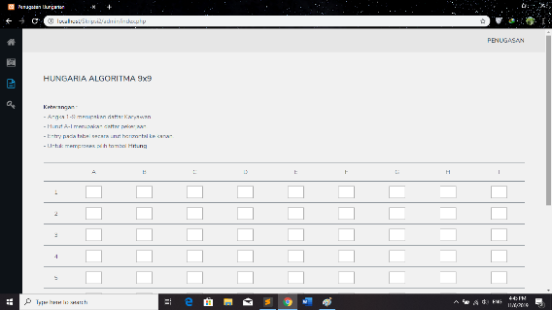
Gambar 3 Input

- Proses Penugasan

Pada proses pengurangan nilai matriks, dapat dilihat pada gambar 4 bahwa nilai tiap baris dikurangi dengan nilai terkecil pada masing-masing baris, sehingga masing-masing baris memiliki nilai 0.

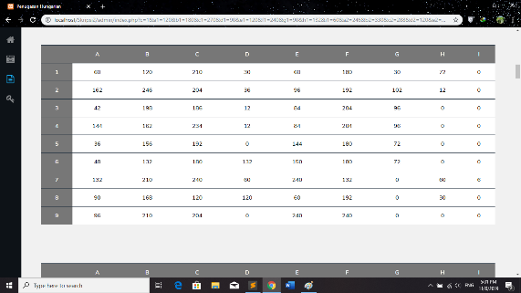
Gambar 4 Pengurangan Matriks

Setelah pengurangan matriks secara horizontal, maka tiap kolom yang tidak memiliki nilai 0 akan mengalami pengurangan matriks dengan cara vertikal seperti pengurangan sebelumnya.
Proses buat nol merupakan proses dimana nilai terkecil pada suatu cel yang bukan 0 akan menjadi nilai pengurang untuk area yang tidak memiliki nilai 0. Sedangkan sel yang terkena persilangan garis maka akan ditambah sejumlah nilai pengurang.

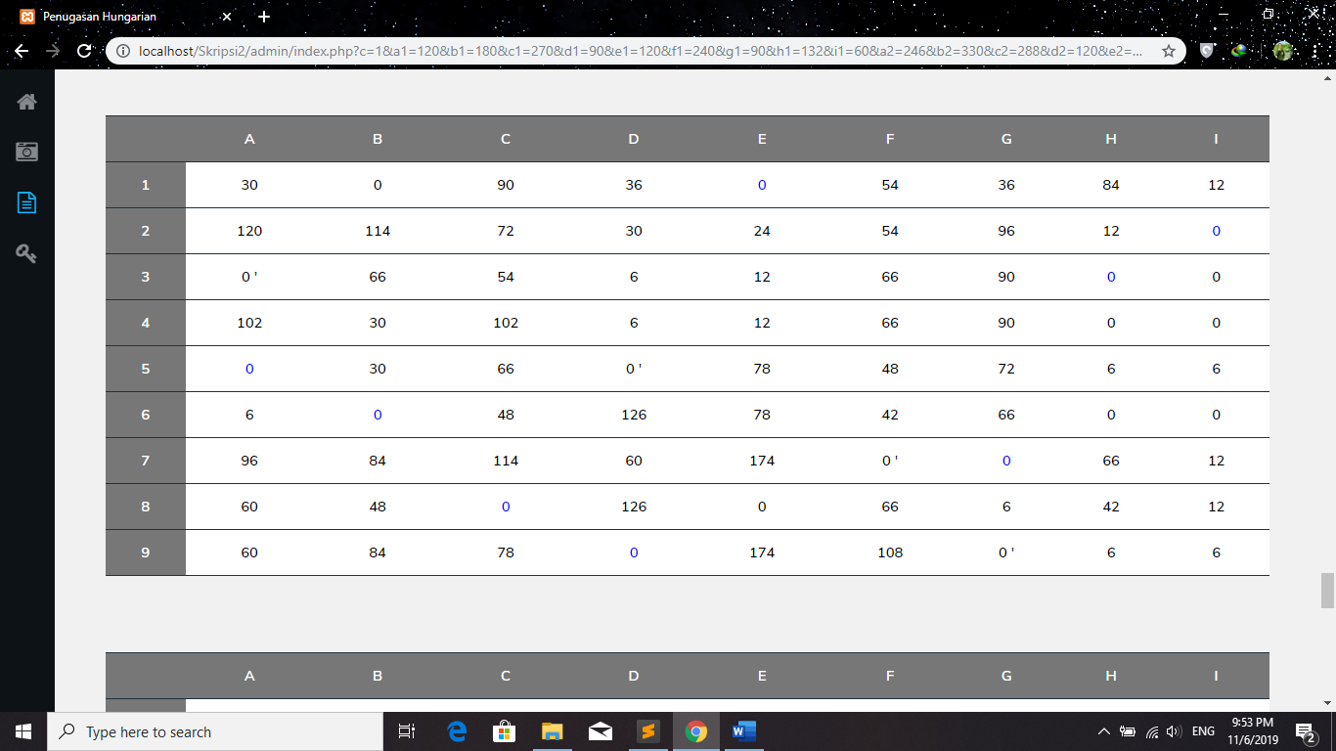

Gambar 5 Proses Buat Nol

Proses tersebut akan terus berulang sampai masing-masing baris memiliki satu nilai 0 yang dimana letak alamat nilai 0 tersebut tidak berada dikolom yang sama dengan baris yang lain.

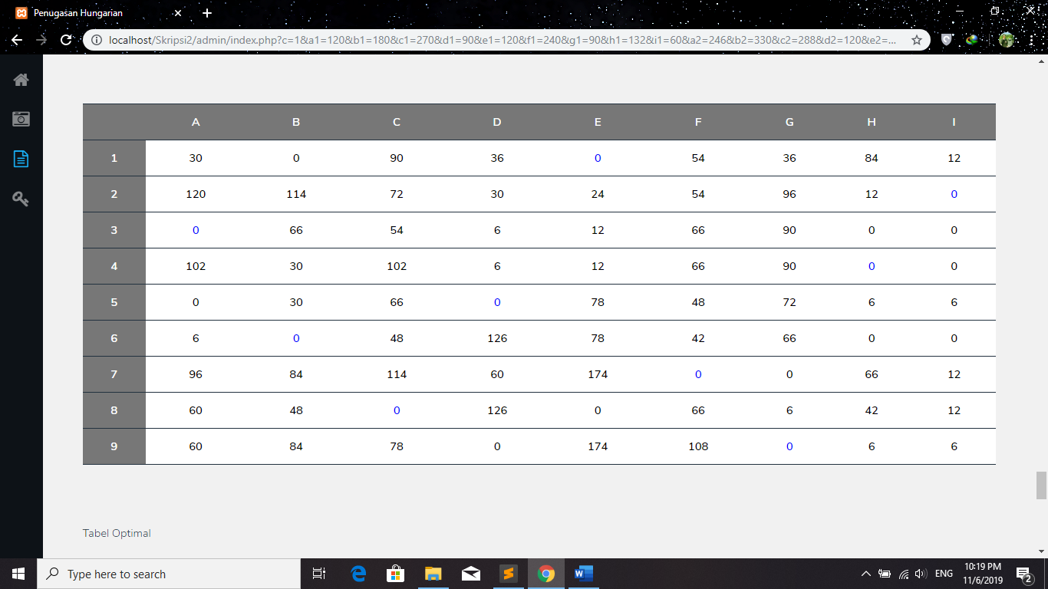
Gambar 7 Hasil Perhitungan

- Hasil Penugasan

Pada hasil penugasan dimana ditampilkannya hasil optimal dari proses penugasan yang berupa tabel optimal dan tabel penugasan.

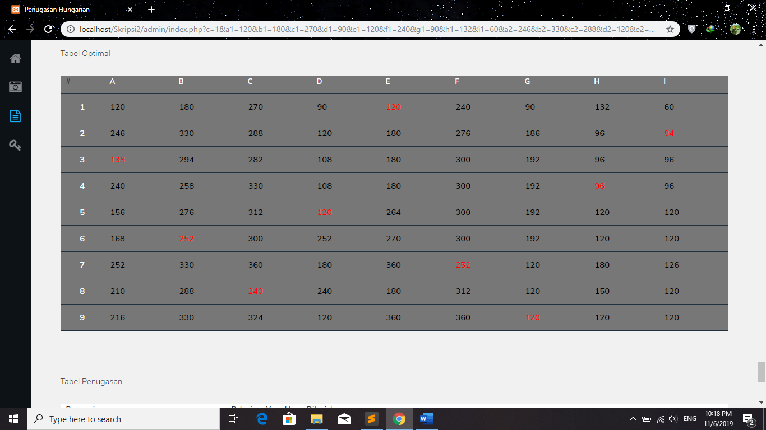
Gambar 8 Tabel Optimal

Setelah hasil telah didapat dan nilai matriks awal telah ditandai sebagai nilai optimal, langkah selanjutnya adalah menampilkan tabel penugasan dengan masing-masing baris (Karyawan) mendapatkan masing-masing kolom (Pekerjaan) seperti gambar 9.

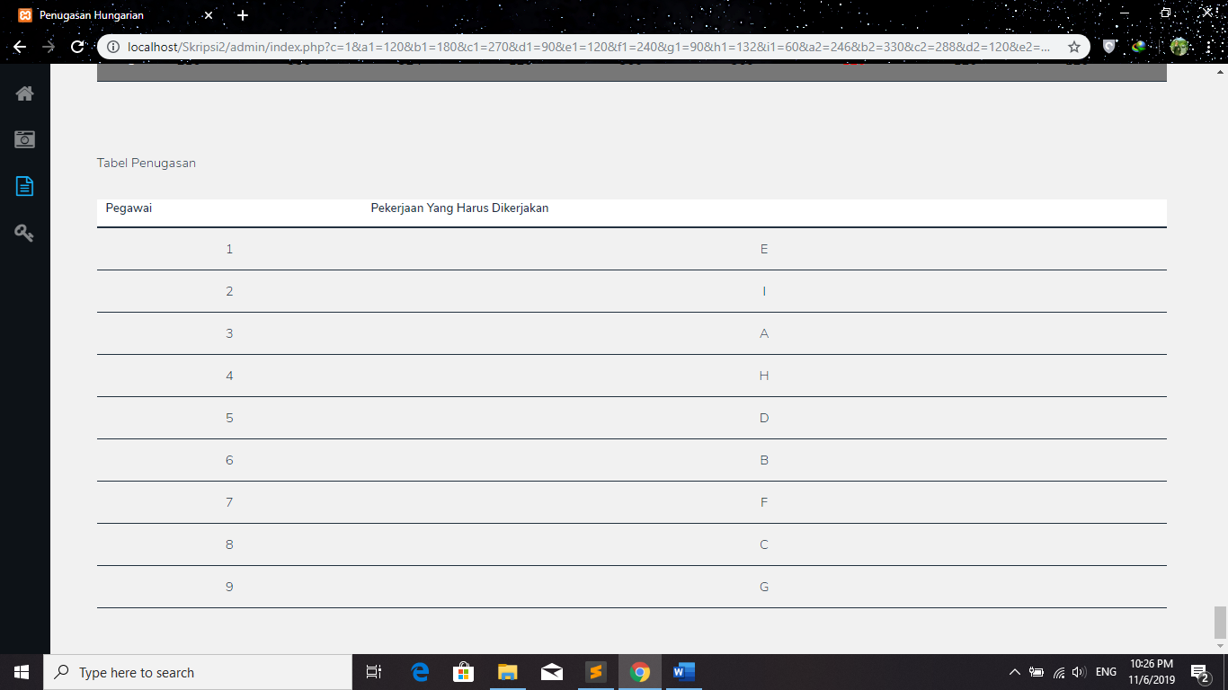
Gambar 9 Tabel Penugasan

- Pengujian

Pada pengujian ini, data hasil optimasi sistem akan dibandingkan dengan data hasil optimasi manual.

Tabel 3 Pengujian Validasi
No. | Karyawan | Sistem |  | Manual |  | Ket.
No. | Karyawan | Pekerjaan | Nilai | Perkerjaan | Nilai | Ket.
1. | 1 | E | 120 | E | 120 | V
2. | 2 | I | 84 | I | 84 | V
3. | 3 | A | 138 | A | 138 | V
4. | 4 | H | 96 | H | 96 | V
5. | 5 | D | 120 | D | 120 | V
6. | 6 | B | 252 | B | 252 | V
7. | 7 | F | 252 | F | 252 | V
8. | 8 | C | 240 | C | 240 | V
9. | 9 | G | 120 | G | 120 | V

Keterangan:
V = Sesuai antara hasil sistem dan hasil perhitungan manual.

Tabel 4 Data Karyawan
(K) | Pekerjaan (P)
(K) | A | B | C | D | E | F | G | H | I
1 | 120 | 180 | 270 | 90 | 120 | 240 | 90 | 132 | 60
2 | 246 | 330 | 288 | 120 | 180 | 276 | 186 | 96 | 84
3 | 138 | 294 | 282 | 108 | 180 | 300 | 192 | 96 | 96
4 | 240 | 258 | 330 | 108 | 180 | 300 | 192 | 96 | 96
5 | 156 | 276 | 312 | 120 | 264 | 300 | 192 | 120 | 120
6 | 168 | 252 | 300 | 252 | 270 | 300 | 120 | 120 | 120
7 | 252 | 330 | 360 | 180 | 360 | 252 | 120 | 180 | 126
8 | 210 | 288 | 240 | 240 | 180 | 312 | 120 | 150 | 120
9 | 216 | 330 | 324 | 120 | 360 | 360 | 120 | 120 | 120

Keterangan:
K : Karyawan
P : Pekerjaan
R : Rule
R_{s} : Rule Sistem

R₁ = K₁P₁ + K₂P₂ + K₃P₃ + K₄P₄ + K₅P₅ + K₆P₆ + K₇P₇ + K₈P₈ +K₉P₉
= 120 + 330 + 282 + 108 + 264 + 300 + 120 + 150 + 120
= 1794
R₂ = K₁P₂ + K₂P₃ + K₃P₄ + K₄P₅ + K₅P₆ + K₆P₇ + K₇P₈ + K₈P₉ +K₉P₁
= 180 + 288 + 108 + 180 + 300 + 120 + 180 + 120 + 216
= 1692
R₃ = K₁P₃ + K₂P₄ + K₃P₅ + K₄P₆ + K₅P₇ + K₆P₈ + K₇P₉ + K₈P₁ +K₉P₂
= 270 + 120 + 180 + 300 + 192 + 120 + 126 + 210 + 330
= 1848
R₄ = K₁P₄ + K₂P₅ + K₃P₆ + K₄P₇ + K₅P₈ + K₆P₉ + K₇P₁ + K₈P₂ +K₉P₃
= 90 + 180 + 300 + 192 + 120 + 120 + 252 + 288 + 324
= 1866
R₅ = K₁P₅ + K₂P₆ + K₃P₇ + K₄P₈ + K₅P₉ + K₆P₁ + K₇P₂ + K₈P₃ +K₉P₄
= 120 + 276 + 192 + 96 + 120 + 168 + 330 + 240 + 120
= 1662
R₆ = K₁P₆ + K₂P₇ + K₃P₈ + K₄P₉ + K₅P₁ + K₆P₂ + K₇P₃ + K₈P₄ +K₉P₅
= 240 + 186 + 96 + 96 + 156 + 252 + 360 + 240 + 360
= 1986
R₇ = K₁P₇ + K₂P₈ + K₃P₉ + K₄P₁ + K₅P₂ + K₆P₃ + K₇P₄ + K₈P₅ +K₉P₆
= 90 + 96 + 96 + 240 + 276 + 300 + 180 + 180 + 360
= 1818
R₈ = K₁P₈ + K₂P₉ + K₃P₁ + K₄P₂ + K₅P₃ + K₆P₄ + K₇P₅ + K₈P₆ +K₉P₇
= 132 + 84 + 138 + 258 + 312 + 252 + 360 + 312 + 120
= 1968
R₉ = K₁P₉ + K₂P₁ + K₃P₂ + K₄P₃ + K₅P₄ + K₆P₅ + K₇P₆ + K₈P₇ +K₉P₈
= 60 + 246 + 294 + 330 + 120 + 270 + 252 + 120 + 120
= 1812

R_{s} = 120 + 84 + 138 + 96 + 120 + 252 + 252 + 240 + 120
= 1422

Dari hasil perbandingan antara tabel 4.2 dengan tabel 4.3 bisa disimpulkan bahwa, nilai dari perhitungan sistem optimasi dengan nilai 1442 lebih optimal dari pada nilai tanpa sistem optimasi dengan nilai 1794, 1692, 1848, 1866, 1662, 1986, 1818, 1968, 1812. Dengan ini bisa dikatakan bahwa sistem telah lulus uji parameter.

PENUTUP
- Kesimpulan
Dari hasil penelitian optimasi waktu produksi pada UMKM Batik Bambu Kenanga Turen dengan masalah penugasan minimasi untuk waktu produksi menggunakan bahasa PHP dan Mysql sebagai Database dapat disimpulkan sebagai berikut:

- Aplikasi yang dibuat terbukti dapat melakukan optimalisasi dari data hasil penelitian dengan konsep assignment problem metode hungarian dengan nilai hasil optimalisasi sebesar 1442. Hal ini dibuktikan dengan pembahasan dan pengujian yang telah dilakukan menunjukkan hasil dan perbandingan 9 rule untuk menentukan hasil paling optimal.

- Pada uji coba validasi menunjukkan hasil akurasi yang sangat baik. Akurasi hasil dari perhitungan manual dan aplikasi optimalisasi mencapai 100%.

- Pada uji parameter dilakukan dengan 9 rule yang berbeda-beda dengan acuan hasil perhitungan dengan nilai terendah yang lebih optimal. Dan pengujian ini menunjukkan bahwa nilai yang dihasilkan oleh perhitungan aplikasi optimalisasi dengan algoritma Hungarian sebesar 1422 lebih optimal dari pada perhitungan tanpa menggunakan aplikasi algoritma Hungarian dengan nilai terendah sebesar 1662 pada Rule 5.

- SARAN
Guna perbaikan dan meningkatkan hasil yang lebih baik maka disarankan penelitian selanjutnya adalah:
- Menambahkan fitur fleksibilitas tabel agar ukuran tabel matriks bisa dirubah untuk mempermudahkan kebutuhan pengguna.

- Menambahkan fitur pengujian hasil optimasi dengan data sebelum dioptimasi.

- Dataset penugasan karyawan ini memiliki selisih nilai yang tidak terlalu jauh. Maka disarankan untuk membatasi dataset yang memiliki rentang selilih yang terlalu jauh karena dapat menyulitkan proses perhitungan pada algoritma hungarian.

- Pemilik UMKM Batik Bambu Kenanga Turen dapat mengambil langkah dan keputusan dari referensi yang diberikan oleh aplikasi guna melakukan persiapan dan perbaikan demi kemajuan perusahaan

DAFTAR PUSTAKA

- Jek, J. Siang. 2014. Riset Operasi dalam Pendekatan Algortmis Edisi 2. Yogyakarta. Andi.

- Munirah M. dan Subanar. 2017. Kajian Tentang Beberapa Metode Optimasi (Survey Of Optimization Methods). 5 (1): 45.

- Ristono, Agus dan Puryani. 2011. Penelitian Operasional Lanjut. Yogyakarta. Graha Ilmu.

- Subagyo, Pangestu, dkk. 2014. Dasar-dasar Operations Research. Yogyakarta: BPFE.

